Atividade em grupo - CENÁRIOS TEÓRICOS E PRÁTICOS
Primeira situação-problema - Referencial Curricular e os múltiplos contextos escolares

1. Leia o trecho do artigo a seguir.

O campesinato tem existência no Brasil. Se a gente tomar os censos que são feitos no Brasil de dez em dez anos, se você verificar o que acontece com a população rural, ela cresce até um certo ponto, até 1980, e depois ela começa a cair. Você tem também um aumento progressivo dos pequenos estabelecimentos, um aumento dos médios estabelecimentos, e um aumento dos grandes. E, no entanto, no Brasil fala-se muito que o campesinato vai desaparecer. Mas ele continua aumentando, a verdade é essa.

E quem são os camponeses no Brasil? São os assentados, sem-terra, posseiros, parceiros, rendeiros, colonos, pequenos agricultores, faxinalenses, caipiras, caiçaras, geraizeiros, camponeses de fundo e fecho de pasto, ribeirinhos, extrativistas, seringueiros, castanheiros, pescadores e retireiros do Araguaia, e etc. Quer dizer, há um número muito grande, porque no Brasil, em função de problemas que os camponeses tiveram na história, eles não puderam se afirmar como tal. Então eles aparecem com esses nomes todos que citei anteriormente.

Então a primeira tese que vamos expor aqui é da existência social do campesinato na sociedade brasileira e sua reprodução social. O campesinato e o latifundiário devem ser entendidos como realidades de dentro do capitalismo, e não de fora, como defendem outras correntes. Portanto, parto do pressuposto do campesinato como classe social da sociedade capitalista. Vejo as classes sociais do capitalismo como, por exemplo, sigo o pensamento de José de Souza Martins, que diz que há quatro classes: burguesia, proletariado, os latifundiários e os camponeses, já que latifundiários e camponeses, ambos proprietários de terra, têm visões diferentes. Os camponeses têm a terra para trabalhar, para ser objeto do trabalho deles, e os latifundiários têm a terra privada para introduzir o assalariamento no campo.

Trecho do depoimento de Ariovaldo Umbelino de Oliveira, Professor Sênior da Faculdade de Filosofia, Letras e Ciências Humanas da Universidade de São Paulo, para episódio da web série Leituras Brasileiras (2022).

2. Identifique sua unidade escolar no mapa abaixo.
https://drive.google.com/file/d/1Whc8nqngxlHWPkT3dYjvB9p2FmOamJ6P/view?usp=share_link

3. A seguir, constam alguns dados sobre o espaço rural sul-mato-grossense, analise-os.

Sexo, alfabetização e idade do produtor segundo as Unidades da federação – 2017.

Unidades  da  Federação | Sexo |  | Sabe ler e escrever |  | Idade
 | Homem | Mulher | Sim | Não | Menor que  30 anos | De 30 a menos de 60  anos | De 60 anos  e mais
Brasil | 4.100.900 | 945.490 | 3.883.033 | 1.163.354 | 276.319 | 3.040.403 | 1.729.653
Mato Grosso do Sul | 56.362 | 13.558 | 64.990 | 4.930 | 2.719 | 40.451 | 26.750
Fonte: Censo agropecuário., Rio de Janeiro, v. 7, p.1-108, 2017.

Máquinas, tratores ou equipamento, segundo as Unidades da federação – 2017.
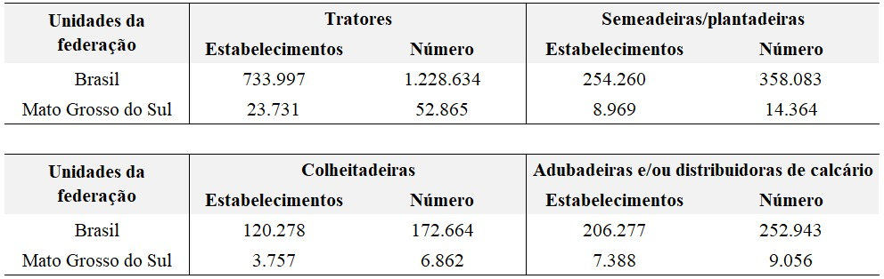
Fonte: Censo agropecuário., Rio de Janeiro, v. 7, p.1-108, 2017.

4. Identifique no Referencial Curricular do seu componente, os trechos, as habilidades ou os indicativos de que o contexto, no qual a unidade escolar está inserida, deve ser considerado na prática docente.
Link para o download do Referencial Curricular da REME:

https://gefem-semed.blogspot.com/p/referencial-curricular-da-reme-2020.html

______________________________________________________________________________________________________________________________________________________________________________________________________________________________________________________________________________________________________________________________________________________________________________________________________________________________________________________________________________________________________________________________________________________________________________________________________________________________________________________________________________________________________________________________________________________________________________________________________________________________________________________________________________________________________

5. A partir do conjunto de informações levantadas com as atividades anteriores, quais estratégias metodológicas o grupo propõe para garantir que, na prática docente, se considere o contexto no qual a unidade escolar está inserida?
______________________________________________________________________________________________________________________________________________________________________________________________________________________________________________________________________________________________________________________________________________________________________________________________________________________________________________________________________________________________________________________________________________________________________________________________________________________________________________________________________________________________________________________________________________________________________________________________________________________________________________________________________________________________________

6. Sabendo que as dificuldades na competência leitora influenciam em todos os componentes curriculares, além de serem derivadas de múltiplos fatores, inclusive, externos à escola, acesse o Referencial Curricular do seu componente e identifique uma habilidade, depois elenque procedimentos metodológicos que atendam a habilidade escolhida, contribuindo para o desenvolvimento da competência leitora.
_______________________________________________________________________________________________________________________________________________________________________________________________________________________________________________________________________________________________________________________________________________________________________________________________________________________________________________________________________________________________________________________________________________________________________________________________________________________________________________________________________________________________________________________________________________________________________________________________________________

Segunda situação-problema - Referencial Curricular e o Plano de Ensino Anual

Considere o caso a seguir:
Ao receber o Plano de Ensino Anual com as habilidades distribuídas por bimestre, o Professor João considerou que este documento estava “pronto e acabado”. No entanto, foi solicitado a ele que fizesse o seu Plano de Ensino Anual, primeiramente de forma individual e, posteriormente, de forma coletiva com os colegas do mesmo componente curricular.

1. A partir do caso vivenciado pelo Professor João, descreva como o Plano de Ensino Anual pode ser construído com base no Referencial Curricular da Reme. Para isso, considere as especificidades da unidade escolar, principalmente, aquelas ligadas ao contexto socioeconômico e como essas percepções contribuem na elaboração do Plano de Ensino Anual.

Link para o download do Plano de Ensino Anual:
https://gefem-semed.blogspot.com/p/plano-de-ensino-anual-2023.html

__________________________________________________________________________________________________________________________________________________________________________________________________________________________________________________________________________________________________________________________________________________________________________________________________________________________________________________________________________________________________________________________________________________________________________________________________________________________________________________________________________________________________________________________________________________________________________________________________________________________________________________________________________________________________________________________________________________________________________________________________________________________________________________________________________________________________________________________________________________________________________________________________________________________________________________________________
Terceira situação-problema - Referencial Curricular e o Plano de Aula

Considere o caso a seguir:
É o primeiro ano que a Professora Ângela ministrará aulas na Rede Municipal de Ensino/REME de Campo Grande/MS. Ela ainda não conhece os documentos que subsidiarão sua prática pedagógica. Contudo, foi solicitado a ela que elaborasse um Plano de Aula que contemplasse a sua primeira semana com os alunos.
1. Com base no caso vivenciado pela Professora Ângela, considerando o componente curricular e o ano escolar em que você atua, aponte elementos presentes no Referencial Curricular da REME e no Plano de Ensino Anual que podem subsidiar a Professora Ângela a elaborar o seu Plano de Aula.
________________________________________________________________________________________________________________________________________________________________________________________________________________________________________________________________________________________________________________________________________________________________________________________________________________________________________________________________________________________________________________________________________________________________________________________________________________________________________________________________________________________________________________________
2. A partir do caso vivenciado pela Professora Ângela, descreva como o Plano de Ensino Anual pode ser construído com base no Referencial Curricular da Reme. Para isso, considere as especificidades da unidade escolar, principalmente, aquelas ligadas ao contexto socioeconômico e como essas percepções contribuem na elaboração do Plano de Ensino Anual.
______________________________________________________________________________________________________________________________________________________________________________________________________________________________________________________________________________________________________________________________________________________________________________________________________________________________________________________________________________________________________________________________________________________________________________________________________________________________________________________________________________________________________________________________________________________________________________________________________________________________________________________________________________________________________

